第二课 罪和代价

热身：
你有没有特别生气或愤怒的时候？是什么原因？你会有什么表现？
——有。
——自己遇到不公平、被不公平的对待，或自己的所求不被满足时。
——生气/愤怒：指责对方，言语或行为上反击/惩罚/报复，用破坏东西等方式发泄。

连接：我们上一次学习到人生的两个特点是什么？短暂和劳苦。为什么？在神的震怒之下。为什么会这样？在公义圣洁的神面前我们犯了罪，神和罪是不相容的。今天我们进一步探讨罪和神的愤怒。

经文：罗1:18-32
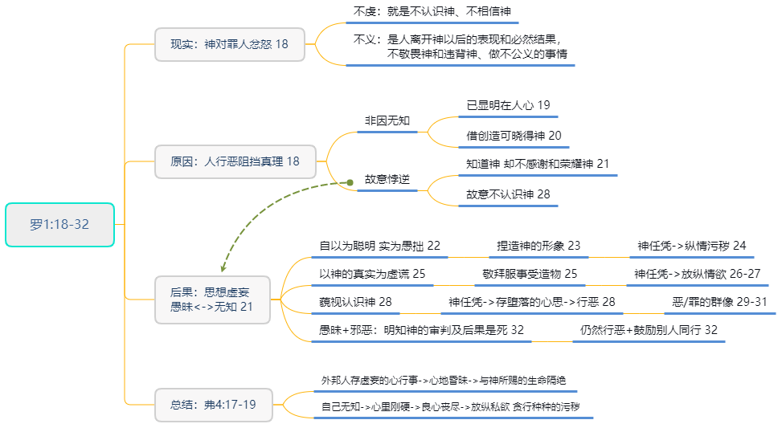

背景：使徒保罗深深认识到世上的罪恶和人性的罪恶。在写给罗马的教会的书信罗马书中，他仔细探讨了这个问题。我们今天来看看他是如何说的。

问题：
1、阅读18节。这节经文实际上是后面所有经文的主题，后面只是展开论述。这里的“不虔”就是不认识神、不相信神的意思。“不义”是指人离开神以后的表现和必然结果，就是不敬畏神和违背神，做不公义的事情。“不虔不义”就是我们的罪。因为人的不虔不义而导致了神的愤怒。当你联想到神的愤怒时，你觉得神的愤怒是什么样子的或者有哪些表现？神的愤怒给你带来什么样的感受？
——表现：神会惩罚/将灾；或任凭人行恶，然后刑罚或审判。
——感受：可怕

2、读18节。当我们都以自我为中心时，我们的生活会是什么样子的？可能有什么样的问题？这和人世间的纷争和伤害有什么关系？
——样子：神的愤怒会从天上临到且显明在我们身上。我们的生活会短暂和虚空：可能会很悲惨、没有秩序或方向、没有真实的价值和意义、对人没有爱和怜悯、对人怀恨和伤害。。。（罗1:29-31）
——问题/矛盾：神起初造人是要荣耀神/为神而活，但人远离神/为自己而活，必然犯罪得罪神->审判和死亡。
——关系：每个人都以自我中心生活时，就必然会产生纷争和伤害。

- 阅读19-21节。在这个自然界中什么是最让你惊叹或赞叹的？
——宇宙的恢弘和奇秒，复杂运动背后的物理规律，各样宏大或美丽的自然景观。。。
自然界如此奇妙，而这一切都是神的创造。这让你对神多了哪些认识？
——神的智慧、美丽、丰富和权能。
你觉得人可以为自己不认识神找借口么？为什么？
——不可以。
——1.神已将祂显明人心里 2.神借着祂的创造向人显明祂的永恒的权能和神圣的属性。

4、阅读21-23节和25节。偶像的原意就是神的像，就是人用来替代神的任何东西，包括人、物等（这些都是受造之物，只有神是创造者）。因为只有神是我们的一切，当人没有把神当神看，而是把任何其他东西或事情当做神看，看得和神一样重要或比神大/重要的时候，就是在拜偶像了。你认为人为什么会拜偶像？我们都容易拜哪些偶像？
——悖逆->愚昧：1.人被造有敬拜性，所以人必然要敬拜某些存在（原本是要敬拜神）。2.人被造有自由意志，人可以选择相信和顺服神，也可以选择怀疑和悖逆神。原本人的自由意志是为了人能主动自由的敬拜神，从而彰显神的荣美。3.人类的始祖亚当犯罪堕落，于是人就处于怀疑和悖逆神的境地、完全的败坏。4.神不断借着人的良心和受造界向人显明祂自己，人却不愿意选择相信和顺服祂、感谢和敬拜祂（或行恶阻挡真理/神），神便任凭人愚昧无知。5.但人必须要敬拜某些存在，于是自以为聪明（实为愚拙）的用受造物的样式捏造神的形象，并且以之为神的形象、去敬拜和服事它。
——人（毛泽东/释迦摩尼），龙/牛等图腾，财富/权力/名誉/地位/性/舒适/幸福/健康/成就/被认可。。。
5、阅读21-23节。从经文来看，当人不把神当神看的时候，我们的心灵和思想会变成一个什么状态？
——人选择怀疑和悖逆神时，人的思想会变虚妄、人心会愚昧无知。敬畏耶和华才是智慧的开端（箴1:7，9:10）。
为什么在这样的状态下我们还认为自己是对的，甚至有时还认为自己蛮聪明的？
——愚昧的人难以意识到自己的愚昧，“以愚昧为聪明”恰好显出人的愚昧。
6、阅读24和28-31节。神的愤怒的表现之一就是在某种程度上放开对罪的约束，任凭人放纵自己的私欲，行罪恶的事，（人会还以为自己犯罪没有人管），结果自己得到应有的报应，包括永恒中的审判。你自己有没有经历过神这样的愤怒，就是经历过罪的报应？如果有请分享一两件事情。
——有。比如：1.以前沉迷网络，荒废学业；2.沉迷小说，以致睡觉很晚，作息紊乱+脱发；3.沉迷色情，以致远离神，羞耻感，不会与异性相处、难以建立亲密关系等。
罪的泛滥对你自己的生活和这个社会带来哪些影响？写下你感受到、经历到、观察到的一些。
——享受罪中之乐会让我远离神，生活没有秩序，孤独，不愿与人建立关系，陷入恶性循环等；社会不法之事很多，例如罗1:29-31。当我们的所言所行不是为神而做时，就都是犯罪得罪神（赛64:6 所有的义都像污秽的衣服）。
7、有人说：世界上这么多罪恶、带来这么多伤害，但神却不管。这说明，这个神要么不是个公义的神，或者不是个慈爱的神，要么不是全能的神。根据今天的经文，你如何解释这个问题？
——1.神的公义和刑罚有祂自己的方式（比如任凭或末日审判等），祂的道路高过我们的道路。2.除了公义的属性，神是还满有慈爱和怜悯的神，为人预备了救恩。否则，世上没有一个义人，都要被立即灭绝（比如挪亚的洪水）。

锦华追问：既然神创造了万物，那么罪是神创造的吗？
——这取决于“创造”这个词怎么定义的。1.某种程度上，可以说罪是由神而来：罪的定义是违背/悖逆神。A.如果世界上没有神，那么也谈不上违背神或罪了。B.如果神不给人自由意志，人也不会有机会选择悖逆神/犯罪。2.但罪的出现却不能归咎于神。A.因为神不会背乎自己（提后2:13），神总是要荣耀自己，而不会得罪/违背自己。B.神给人自由意志是让人自由的选择去信靠和敬拜神，从而荣耀神；但人错误的使用了神所赐的自由意志。
【比喻之归谬法】打个比方：神创造我们，如同父母养育儿女；我们顺服神，好似儿女孝敬父母；犯罪就类似不孝敬父母。当我因不孝敬父母而被责备时，我岂能邪恶和荒谬的把责任归咎于父母呢？：1.都是因为父母还健在。如果他们不在了，不就无所谓孝敬与否么？2.为什么他们只是教导我要孝敬，却不强逼我只能去孝敬呢？

8、阅读28-31节。当你认真阅读这些具体的罪的时候，你是一种什么感觉？
——厌恶和无奈。厌恶这样的罪，无奈自己也是这样的人。
你认为自己犯过其中哪些罪？
——全都犯过，有的甚至还在犯。
这里讲的“满心”“装满了”是什么意思？你觉得你是这样的么？为什么？
——英文是be filled with, be full of，其中full有两个英文释义：1. containing as much or as many as is possible or normal, often used with of; 5a. possessing or containing a great number or amount, used with of. 所以，指心里全部（除了那些没有别的）或绝大部分都被那些占据了。这意味着，罪是人的本性，人随时会犯罪、无法摆脱罪。
——本质上是这样的人，但实际上内心却不那么觉得。
——1.因为我愚昧，自以为义。2.神的怜悯和保守，没有时刻将我的本相显明给人？

9、阅读32节。神的愤怒的表现之二就是审判罪恶。审判是一个法律用语。如同法院开庭，神作为原告，人是被告。神按照他制定的律法成为法官。这里说神作为法官审判的结果是什么？
——神判定行恶的人是应当死。
神的审判会让我们在今生和永恒中接受惩罚。我们虽然知道犯罪的结果不好。为什么还犯？而且还喜欢别人犯？
——因为受魔鬼的谎言迷惑、怀疑和故意悖逆神（多3:3），导致：1.人很愚昧（罗1:21）：故意跳火坑。2.受私欲牵引而犯罪（雅1:14-15），即错误的所求引诱人行恶（背后是错误的所信/怀疑神）。
——罗1:29说，罪人充满了邪恶/恶毒/凶杀/诡诈/毒恨，所以人喜欢陷害/欺骗/引诱别人一起行恶受审而死。1.人没有能力摆脱罪，是罪的奴仆。2.人觉得法不责众，侥幸心理。这其实很愚昧，觉得神那么公义。

10、今天你对罪和罪的后果有哪些新的认识？你打算如何把今天学习的运用到你的生活中？
——原来我里面是充满了不义/邪恶/贪婪/恶毒/嫉妒/凶杀/争竞/诡诈/毒恨。。。，可笑的是我还总想去粉饰。
——在生活中省察自己各样的罪，努力不去掩饰罪，祷告求神帮助胜过私欲的诱惑。

读经祷告聚会提示：
读经——用祷告的心读经。因为神可以帮助/开启你明白他的话语。在读经前可以对神说：主啊，求你开启我，帮助我明白你的话语，明白你的真理。
祷告——用圣经的话祷告。用神的话语和神沟通会帮助你学会祷告。如同孩子学习说话的时候都会模仿父母的话。可以多阅读圣经中的诗篇。里面有很多诗人对神说的话可以供你模范。还有圣经中有一段耶稣赐给我们的祷告范本，在新约的太6:9-14，你可以先照这段话来向神祷告。
聚会——聚会可以让大家彼此鼓励，如果有人落后大家要为他加油；彼此祷告，彼此相爱—每个人都有软弱的时候，给一个别人爱你的机会。为了帮助你更多了解上帝和信仰，鼓励你听以前的敬拜讲道录音。在教会的公众号就有。

